

**BỘ GIÁO DỤC VÀ ĐÀO TẠO**

**TRƯỜNG ĐẠI HỌC KHOA HỌC TỰ NHIÊN**

**KHOA CÔNG NGHỆ THÔNG TIN**



**Đồ Án Môn Học**

**HỆ CƠ SỞ TRI THỨC**

***ĐỀ TÀI***

**GVGD : PGS.TS. LÊ HOÀNG THÁI**

**HVTH : NGUYỄN THIỆN KHIÊM**

**NGUYỄN THÀNH AN**

**PHẠM THỊ TRÀ MY**

***Tp. Hồ Chí Minh, tháng 03/ 2016***

MỤC LỤC

A. GIỚI THIỆU 3

B. NỘI DUNG 4

1 Giới thiệu về DICOM 4

1.1 DICOM là gì? 4

1.2 Chuẩn DICOM trong y tế 4

1.3 Cấu trúc file DICOM 4

2 Phương thức thực hiện đề tài 7

2.1 Hệ thống tự động nhận dạng và phân lớp bệnh ung thư phổi 7

2.1.1 Gán nhãn dựa trên ngưỡng 7

2.1.2 Gán nhãn cho các thành phần có liên quan 8

2.1.3 Chức năng kết xuất 8

2.2 Cách đọc hình ảnh DICOM 9

2.3 Thuật toán Otsu 9

2.4 Thuật toán Run-length encoding 9

3 Kết quả hệ thống 9

C. KẾT LUẬN 10

# GIỚI THIỆU

Ung thư phổi là nguyên nhân thứ dẫn đến tử vong và là loại ung thư thường gặp và có tỷ lệ tử vong cao nhất trong tất các các loại ung thư. Ung thư phổi xảy ra 80% ở nam giới và 20% ở nữ giới.

Chẩn đoán xác định ung thư phổi là kết quả giải phẫu bệnh. Tuy nhiên để có kết quả giải phẩu sớm và chính xác thì vai trò của chẩn đoán hình ảnh trong tất cả các khâu từ sàng lọc, định hướng chẩn đoán, can thiệp chẩn đoán... là vô cùng quan trọng. Một trong những kỹ thuật thông dụng là sử dụng máy scan CT để chụp một tập các hình ảnh 3D của lá phổi, từ đó bác sĩ chuyên khoa sẽ phân tích và quan sát các thông số trên tập hình ảnh này để đưa ra kết luận về tình hình của bệnh nhân. Để làm giảm số lượng công việc của bác sĩ trong quá trình này, hệ thống computer aided detection (CAD) được ra đời. Hệ thống này sẽ đọc tập các hình ảnh của máy CT và tiến hành phân tích, mã hóa … và cuối cùng sẽ trả về các thông số chiều rộng, chiều dài, bán kín, vùng biên và giúp đỡ cho bác sỹ trong việc đưa ra quyết định chính xác và giảm được sự sai sót của quá trình chuẩn đoán bệnh nếu làm bằng tay

# NỘI DUNG

# Giới thiệu về DICOM

## DICOM là gì?

DICOM (Digital Imaging and Communication in Medicine) là tập hợp các chuẩn dùng trong xử lý, truyền tải thông tin, lưu trữ và in ấn ảnh y khoa. Chuẩn này bao gồm định dạng file và giao thức truyền tin qua mạng. Ảnh được tạo ra từ các thiết bị như máy CT, cộng hưởng từ, siêu âm, y học hạt nhân …

## Chuẩn DICOM trong y tế

Là chuẩn ảnh trong truyền tải ảnh và thông tin liên quan đến ảnh giữa các nhà sản xuất thiết bị trong y khoa khác nhau. Đặt tính của chuẩn DICOM:

* Áp dụng trong môi trường mạng thông qua giao thức TCP/IP
* Đưa ra những đặt tả để các nhà sản xuất thiết bị y khoa cần tuân thủ

File DICOM lưu trữ những thông tin sau

* Thông tin bệnh nhân
* Thông tin về lần khám của ảnh
* Thông tin lượt viếng thăm
* Thông tin của thiết bị y khoa sinh ra ảnh
* Ảnh của bệnh nhân

DICOM hỗ trợ các định dạng ảnh JPEG, JPEG Lossless, JPEG 2000, LZW và Run-length endcoding (RLE)

## Cấu trúc file DICOM

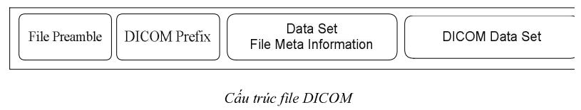

File DICOM được cấu trúc từ những Data Set. Cấu trúc của một Data Set như sau:

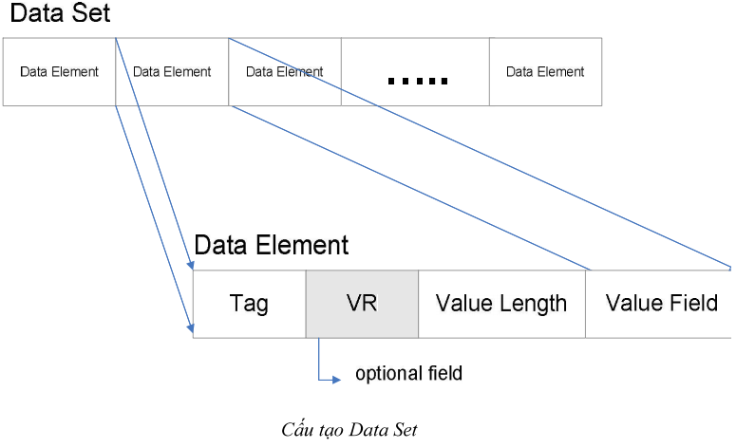

Các Data Element ở đầu file cung cấp một số thông tin quan trọng, nằm trong Data Set tên là File Meta Information

Bảng mô tả các Data Element của Data Set File Meta Information

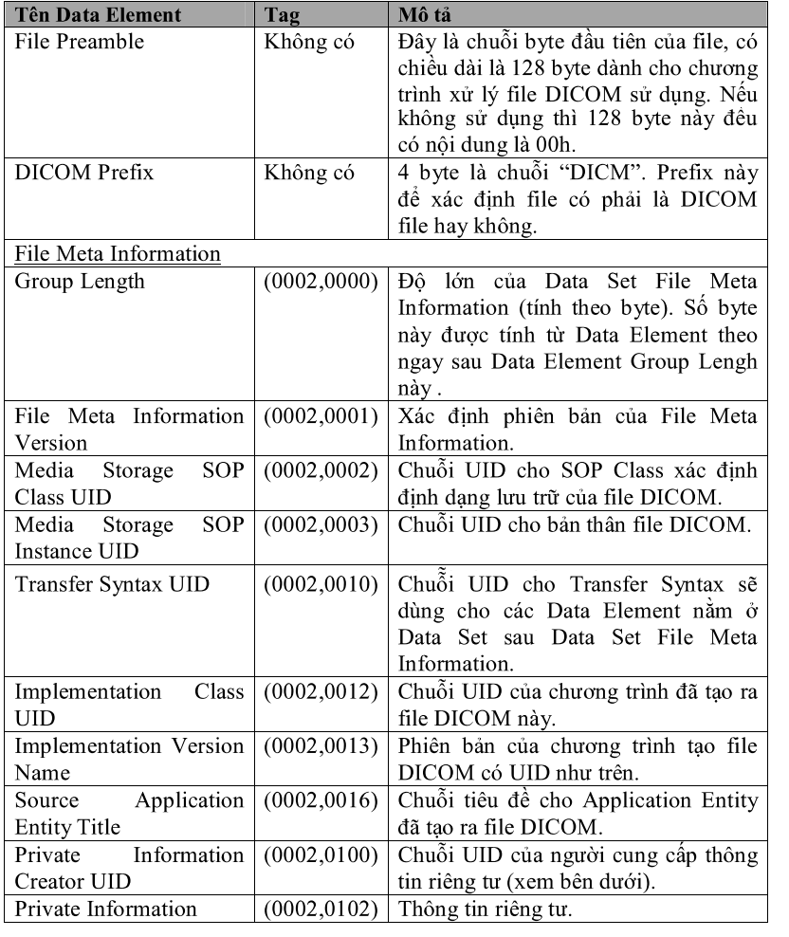

Ban đầu các Data Set File Meta Information được định dạng, mã hóa theo Transfer Syntax là Explicit VR Little Endian Transfer Syntax quy định bởi UID như mô tả ở trên

# Phương thức thực hiện đề tài

## Hệ thống tự động nhận dạng và phân lớp bệnh ung thư phổi

Hệ thống sẽ chuyển đổi hình ảnh CT DICOM từ 12 bit sang 8bit để lưu trữ ảnh Bitmap. Tiếp theo, hệ thống sẽ thực hiện quá trình xác định ngưỡng và gán nhãn dùng để phân đoạn phổi, việc tiếp cận đến ngưỡng này sử dụng thuật toán Otsu, mục đích là để tách bỏ các thành phần không liên quan. Ảnh nhị phân này được đưa vào thuật toán mã hoá nhãn Run-Length để phát hiện ra những thành phần nằm bên trong lá phổi. Cuối cùng, một tập các đo lường thống kê và những chức năng biểu đồ được ứng dùng vào việc phát hiện ra chiều dài của phổi, độ rộng trong hướng cơ ngang, bán kính, vùng, biểu đồ không gian, biểu đồ tỉ trọng và các chức năng hình thái của vùng biên. Bằng cách so sánh, chú ý đến những khu đặc điểm và quan học để định danh, phát hiện, phân lớp và phát hiện những yếu tố bình thường hoặc bất thường.

Sơ đồ của thuật toán tự động nhận dạng và phân lớp

### Gán nhãn dựa trên ngưỡng

Giai đoạn này hệ thống sử dụng thuật toán Otsu để xác định ngưỡng với mục đích làm giảm thiểu biến thiên giá trị trong nhóm. Hệ thống thực hiện thao tác gán nhãn cho mỗi pixel mà có giá trị lớn hơn giá trị ngưỡng sẽ mang giá trị 1. Những pixel có giá trị thấp hơn ngưỡng sẽ mang giá trị là 0

Hệ thống sẽ xác định giá trị t tốt nhất để phân tách biểu đồ thành 2 mô hình. Mỗi ngưỡng *t* định ra 1 nhóm có giá trị nhỏ hơn hoặc bằng *t* và 1 nhóm có giá trị lớn hơn *t*. Quá trình xác định giá trị *t* tốt nhất được đề xuất bởi thuật toán Otsu bằng cách thay thế tuần tự giá trị *t* vào biểu thức , giá trị *t* nào thay thể vào biểu thức trên và biểu thức có giá trị nhỏ nhất chính là giá trị *t* tốt nhất cần tìm

Ảnh nhị phân sau khi tạo ra từ thuật toán Otsu sẽ được hệ thống làm mịn bằng cách xét các pixel có giá trị trắng trong phổi, nếu 4 pixel lân cận của pixel này là màu đen thì hệ thống sẽ chuyển pixel này thành màu đen

|  |  |
| --- | --- |
| Hình 1 Ảnh của bệnh nhân | Hình 2 Ảnh sau khi phân ngưỡng |
| Hình 3 Vùng sau khi gán nhãn | Hình 4 Vùng sau khi làm mịn |

### Gán nhãn cho các thành phần có liên quan

Thao tác gán nhãn cho các thành phần liên quan sẽ làm thay đổi từ đơn vị pixel đến vùng liên quan. Tất cả pixel có giá trị nhị phân 1 được gán cùng 1 nhãn. Mỗi nhãn được định danh cho 1 đối tượng tiềm năng. Thao tác gán nhãn cho những thành phần có liên quan với nhau gọi là gom nhóm. Thao tác gán nhãn này được sử dụng thuật toán lân cận 4, những lân cận nào có cùng giá trị màu với pixel đang xét thì sẽ được cùng một nhãn.

### Ứng dụng mạng nơron vào việc phát hiện khối u

Đầu tiên, hệ thống sẽ chuyển đổi tọa độ các nhóm đã được phân lớp vào ma trân có kích thước 60x60 (Hệ thống chỉ nhận dạng khối u có kích thước nhỏ hơn hoặc bằng 60 pixel).

Tiếp theo, hệ thống sử dụng phương thức học có giám sát và ứng dụng thông số bestBias (ngưỡng tốt nhất) và bestWeights (trong số tốt nhất) vào trong quá trình nhận dạng khối u.

### Chức năng kết xuất

Giai đoạn này, hệ thống sẽ phân tích và ước tính các thông số của các thành phần liên quan. Những thuộc tính mỗi vùng được bác sĩ chụp CT đọc và phát hiện ra những vùng chứa ung thư thông qua thông số về độ rộng, chiều dài bán kính, thuộc tính hình thái của các khối. Những thuộc tính này sẽ giúp cho bác sĩ dễ dàng phán đoán ra vùng có khả năng ung thư.

Tất cả thuộc tính trên là những thuộc tính cần thiết cho bác sỹ phân lớp thành những vùng từ ảnh CT của hệ thống. Ưu điểm hệ thống là hiển thị những vùng biên, đó là những cái khó khi chỉ nhìn vào ảnh bình thường. Hệ thống cho phép các bác sĩ nắm bắt sự đồng nhất của những vùng tốt như là cách hiển thị giá trị của chiều rộng, chiều dài, bán kính, vùng biên và giúp đỡ cho bác sỹ trong việc đưa ra quyết định chính xác và giảm được sự sai sót nếu làm bằng tay.

## Cách đọc hình ảnh DICOM

Bước 1: Đọc thông tin header để xác định đây có phải ảnh dicom không?

Bước 2: Đọc thông tin trong tag nội dung ảnh dicom sang RGB tính toán dựa vào giá trị Grayscale của ảnh

Bước 3: Dựa vào giá trị màu ảnh dicom hiển thị biểu đồ Window Level, giá trị sáng tối trong ảnh dicom, độ sâu trong ảnh dicom, kích thước ảnh dicom

Thông tin các tag trong ảnh dicom

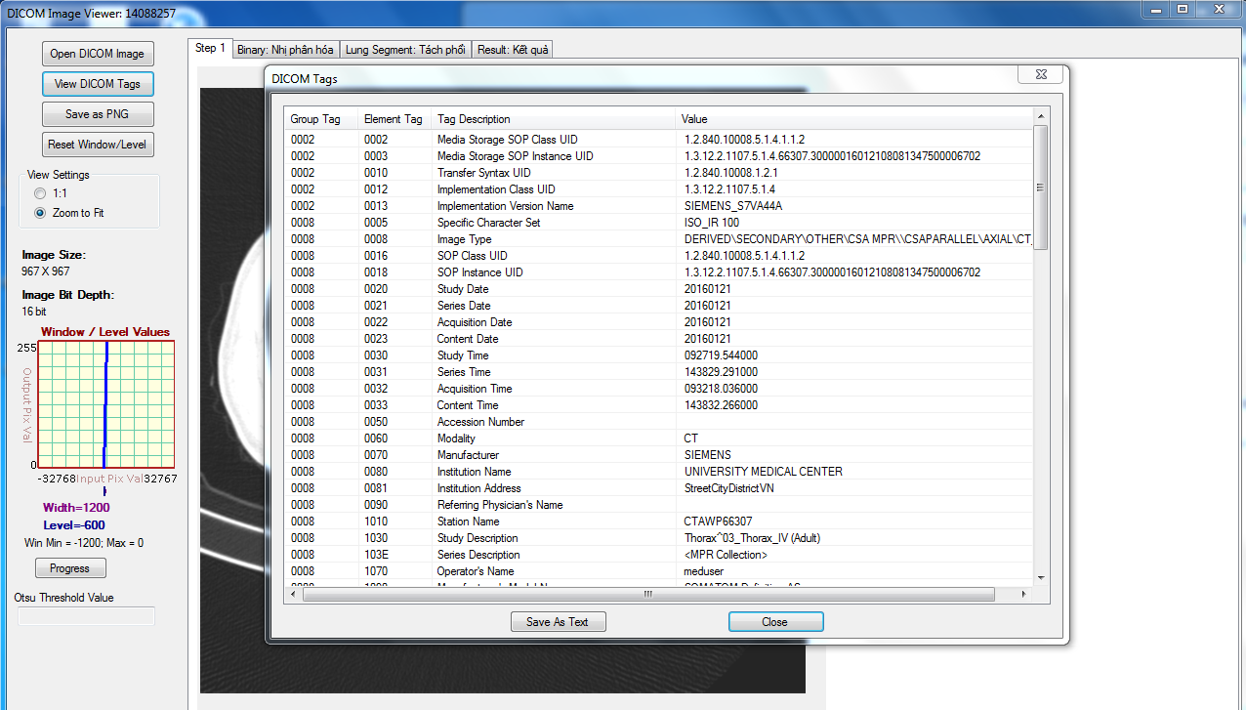

Các thông số này được dựa theo chuẩn DICOM và dicom tag để đọc ảnh.

## Thuật toán Otsu

Sau khi thống kê mức xám trên ảnh ban đầu, hệ thống sẽ nhận được một đồ thị biểu diễn mức xám của ảnh. Thuật toán Otsu sẽ xác định ngưỡng t tốt nhất để phân tách các vùng.

Xác định T dựa vào công thức sau:

T = T[x, y, p(x, y), f(x, y)]

Trong đó:

f(x, y): biểu diễn mức xám của điểm ảnh (x,y) .

p(x, y): hàm mô tả thuộc tính cục bộ của ảnh.

Nếu T chỉ phụ thuộc f(x, y): phép lấy ngưỡng toàn cục.

Nếu T phụ thuộc vào P(x, y) và f(x, y): phép lấy ngưỡng cục bộ.

Nếu T phụ thuộc x, y: Phép lấy ngưỡng thích nghi (adaptive thresholding).

Sau khi xác định ngưỡng tối ưu, hệ thống sẽ chuyển ảnh thành ảnh nhị phân bằng công thức sau.

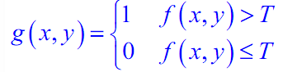

Ta tìm ngưỡng sao cho weighted within-class variance có giá trị nhỏ nhất, với:

Weighed within-class variance = q1 (t)+ q2 (t)

Trong đó:

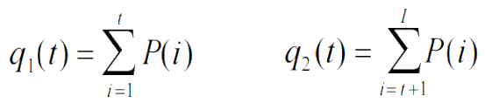

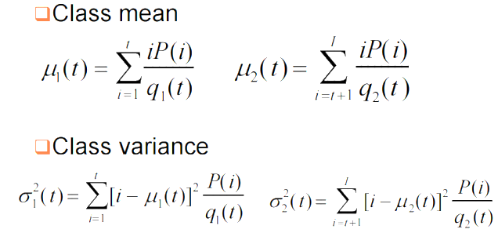



L mức xám {0, 1, 2, … L-1}

P(i): giá trị mức xám tại vị trí i

Ta có công thức sau:

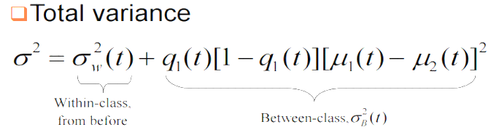

Vì là hằng số nên thay vì tìm giá trị t mà nhỏ nhất, ta sẽ tìm giá trị t mà lớn nhất

Vậy, thuật toán lấy ngưỡng tối ưu Otsu như sau:

Bước 1. Tính histogram, và xác suất tại mỗi giá trị mức xám

Bước 2. Khởi tạo 

Bước 3. Duyệt lần lượt các giá trị của t từ 1 đến L-1

* Tính q1 (t); 𝜇1( 𝑡 )
* Tính

Bước 4. Cập nhật ngưỡng t ứng với lớn nhất

## Thuật toán làm mịn ảnh

Mục tiêu của thuật toán: loại bỏ những pixel nhiễu xuất hiện bên trong lá phổi. Các bước thực hiện của thuật toán như sau:

Bước 1: Với mỗi ảnh cần làm mịn, duyệt qua các điểm ảnh từ phần tử thứ [i][j] đến hết. Mỗi lần duyệt ta thực hiện như sau:

Bước 2: Lưu giá trị 3 phần tử kề.

Bước 3: Nếu các pixel kề trái, kề phải , kề trên, kề dưới có cùng màu với pixel đang xét thì cập nhật lại số lượng lưu giá trị phần tử kề.

Bước 4: Nếu biến này lưu đủ 3 phần tử trở lên lân cận cùng màu thì bật điểm hiện tại thành cùng màu với những điểm kề với nó. Ngược lại, sẽ giữ nguyên màu của ảnh.

Mã giả được viết như sau:

For( i = 1 ; i < chieu ngang ; i++)

For ( j = 1 ; j < chieu doc ; j++ )

Nếu điểm hiện tại là màu trắng

{

Int dem = 0;

Nếu điểm bên trái của điểm đang xét là màu đen

Dem++;

Nếu điểm bên phải của điểm đang xét là màu đen

Dem++;

Nếu điểm bên trên của điểm đang xét là màu đen

Dem++;

Nếu điểm bên dưới của điểm đang xét là màu đen

Dem++;

Nếu dem >=3

Thiết lập lại màu tại điểm đang xét thành màu đen

}

## Thuật toán tách phổi

Tách phổi là quá trình thiết lập lại màu cho nền, làm cho nền và phổi tách biệt ra. Thuật toán như sau:

Bước 1: Với mỗi tấm hình DICOM cần tách, lấy phần tử đầu cần xóa nền đưa vào danh sách

Bước 2: Khi danh sách khác rỗng, lấy phần tử đang xét ra khỏi danh sách và xét lại giá trị màu

Bước 3: Xét những lân cận mà có màu giống màu đang xóa thì đưa các điểm này vào danh sách

Bước 4: Xét màu cho các điểm lân cận giống màu cần xóa

Bước 5: Lặp lại bước 2 cho đến hết danh sách.

# Kết quả hệ thống

1. Đầu tiên, người dùng input ảnh CT DICOM vào hệ thống

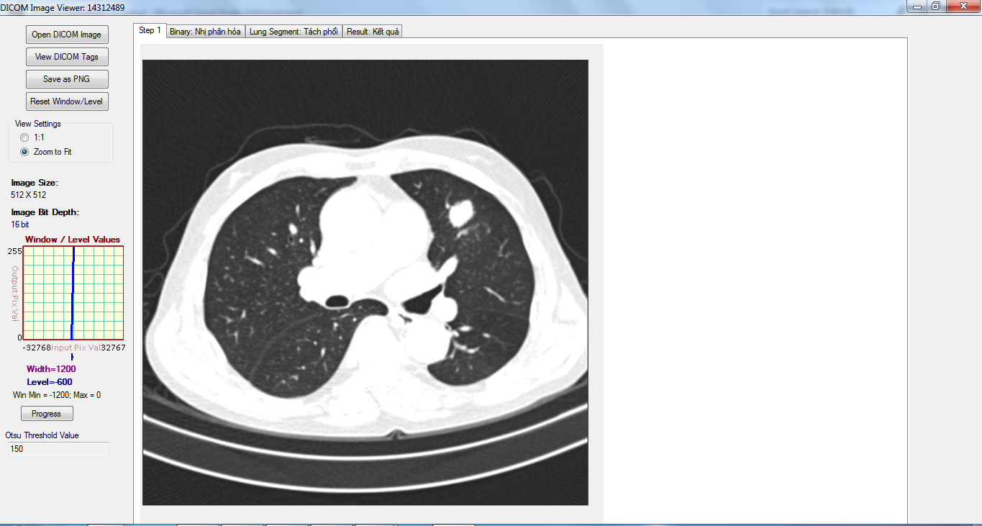

1. Hệ thống chuyển đổi ảnh DICOM sang ảnh nhị phân

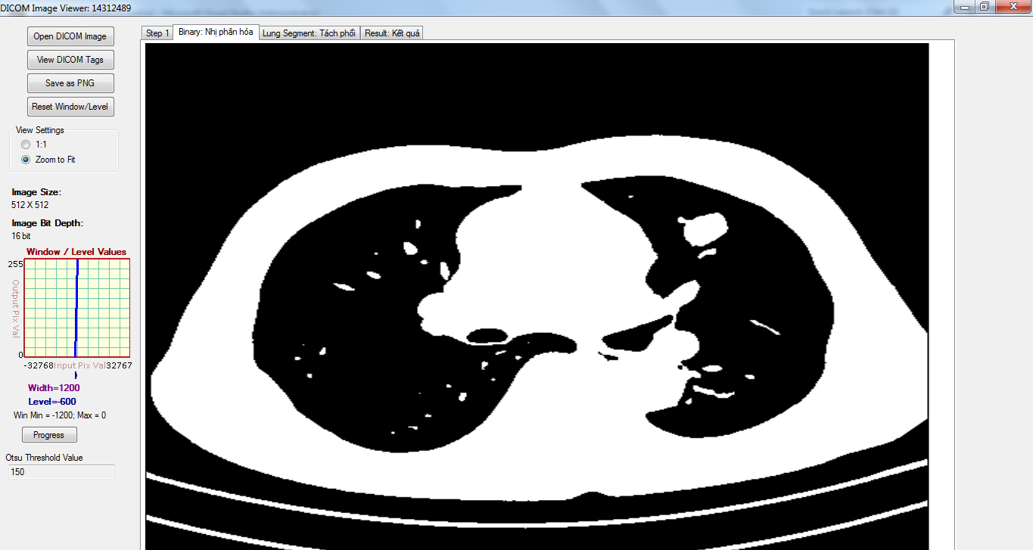

1. Hệ thống sử dụng ảnh nhị phân này để tiến hành phân lớp, gom nhóm để tách phổi

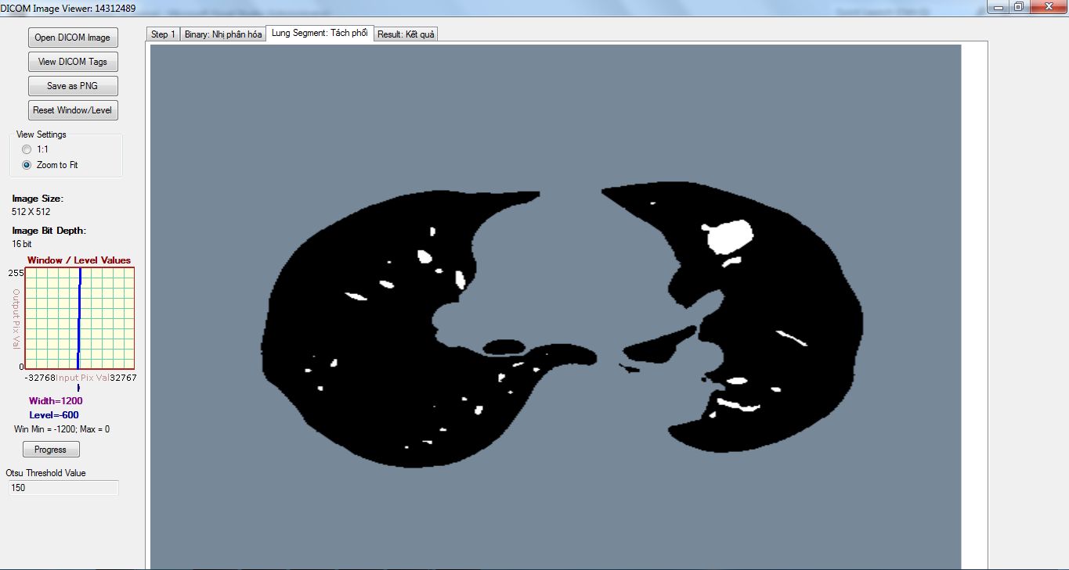

1. Sau đó, hệ thống áp dụng những kết quả đã học từ mạng nơ ron để tiến hành nhận dạng ung thư và trả về vị trí, hình dạng, kích thước (khối màu vàng)

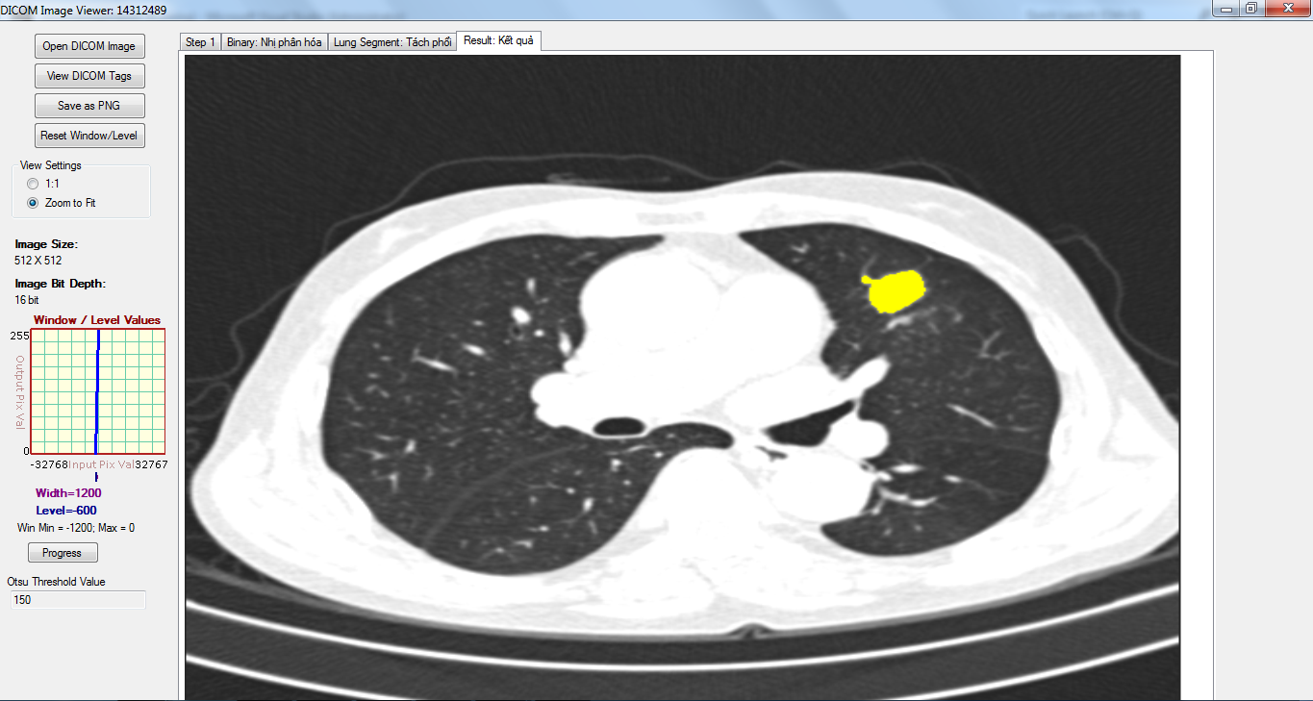

# KẾT LUẬN

Hệ thống được xây dựng trong bài báo cáo này có khả năng phát hiện khối u và phân lớp. Hệ thống đọc những ảnh DICOM CT và áp dụng một số quy tắc xử lý ảnh để phân khúc và phát hiện khối thương tổn có kích thước rất nhỏ của vùng bị ung thư, đây là tiền đề cho quá trình điều trị phẩu thuật trong y học. Quá trình phát hiện vùng biên của ung thư là sự thay đổi lớn cho bác sĩ chuyên khoa trong quá trình chuẩn đoán ung thư phổi, vùng biên là một trong những chức năng được sử dụng trong suốt quá trình chuẩn đoán sự phát triển của khối u.

Hệ thống đã xây dựng đóng vai trò quan trọng trong việc phát hiện những sự thay đổi nhỏ về kích cỡ của khối u, từ đó bác sĩ có khả năng sử dụng và đo lường sự phát triển của khối u theo thời điểm.

**TÀI LIỆU THAM KHẢO**

1. Amjed S. Al-Fahoum1, Eslam B. Jaber2, Mohammed A. Al-Jarrah, Journal of Biomedical Graphics and Computing, 2014, Vol. 4, No. 2
2. <https://visualstudiomagazine.com/Articles/2013/03/01/Pattern-Recognition-with-Perceptrons.aspx?Page=1>
3. <http://homepages.inf.ed.ac.uk/rbf/HIPR2/hitmiss.htm>